1.AŞAMA : TEMEL YETERLİLİK TESTİ(TYT)

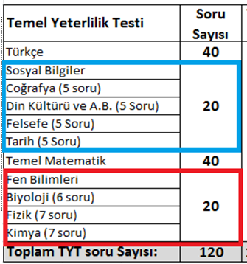
- HAZİRANDA CUMARTESİ GÜNÜ UYGULANACAKTIR
- TEK SORU KİTAPÇIĞI DAĞITILACAKTIR.
- SINAV SÜRESİ 120 SORU İÇİN 135 DAKİKADIR.
- TYT BAŞLAMA SAATİ 10:15, SALONA SON GİRİŞ 10:00
- 4 YANLIŞ BİR DOĞRUYU GÖTÜRECEKTİR.
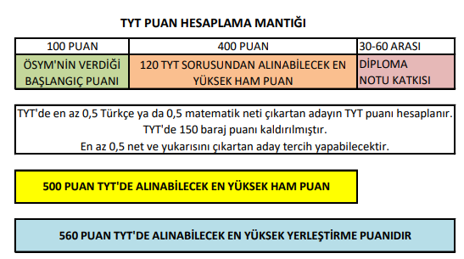

2.AŞAMA : ALAN YETERLİLİK TESTİ (AYT)
ve YABANCI DİL TESTİ (YDT)

- AYT .. Haziranda 2023 Pazar sabahı 10:15
- YDT aynı gün öğleden sonra 15:45

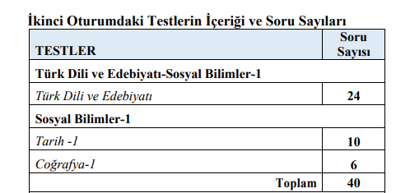

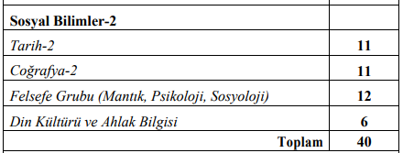

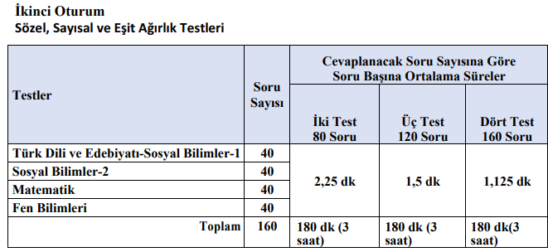

TÜRKÇE SOSYAL / SÖZEL ALAN:
SÖZEL (SÖZ)
AYT’DE GİRMESİ GEREKEN SINAVLAR
YKS’DE EDEBİYAT - SOSYAL BİLİMLER 1 SINAVI 40 SORU
ve
SOSYAL BİLİMLER 2 SINAVI 40 SORU

EŞİT AĞIRLIK / TÜRKÇE MATEMATİK ALAN
EŞİT AĞIRLIK (EA)
AYT’DE GİRMESİ GEREKEN SINAVLAR
YKS’DE EDEBİYAT - SOSYAL BİLİMLER 1 SINAVI 40 SORU
ve
METEMATİK SINAVI 40 SORU

SAYISAL / MATEMATİK FEN ALAN
SAYISAL(SAY)
AYT’DE GİRMESİ GEREKEN SINAVLAR
FEN BİLİMLERİ SINAVI 40 SORU
ve
METEMATİK SINAVI 40 SORU

